Complexité algorithmique
La complexité algorithmique mesure le temps d’exécution et la mémoire utilisée par un programme en fonction de la taille n des données en entrée.

Elle se décline en deux axes : Complexité spatiale / Complexité temporelle
Complexité spatiale :
Quantité de mémoire supplémentaire utilisée
Complexité temporelle :
Nombre d’opérations effectuées en fonction de n
On a maintenant plutôt tendance à surtout s’intéresser à la complexité spatiale, car les machines sont capables de faire de plus en plus d’opérations en simultané

On cherche donc à déterminer la complexité algorithmique afin d’évaluer s’il faut réduire les instructions à utiliser pour optimiser la consommation de ressources.
On peut imager en différenciant les algorithmes linéaires (par exemple lire et afficher toutes les données d’un tableau) et les algorithmes quadratiques (par exemple lire et comparer toutes les données d’un tableau). Cela crée de grandes différences dans le nombre d’opérations nécessaires.
Nombre de données | Algorithme O(n), linéaire | Algorithme O(n²), Quadratique
1 000 | ~1 000 opérations | ~1 000 000 opérations
1 000 000 | ~1 000 000 opérations | ~1 000 000 000 000 opérations

Classes de complexité :
Constante : O(1), par exemple afficher l’élément x d’un tableau
Logarithmique : O(log n), par exemple une recherche par dichotomie, très utile avec de gros volumes de données dans des tableaux triés
Linéaire : O(n), par exemple afficher tous les éléments n d’un tableau
Quasi-linéaire : O(n log n), par exemple la récursivité
Quadratique : O(n²), par exemple comparer/trier les éléments d’un tableau entre eux
Exponentielle : O(2^n), programmes complexes (arbres)
On raisonne alors par « bornes », meilleurs cas, cas moyen, pire cas.
Par exemple, lors d’une recherche séquentielle, que la valeur recherchée soit dans les dernières données parcourues. On conçoit alors le programme en envisageant le pire cas, afin de s’assurer que le programme puisse tourner, même si le pire des cas devait se produire.
Les recherches dans un tableau
Recherche séquentielle : On compare chaque valeur d’un tableau (idéal pour les tableaux avec un faible volume de données non triées) avec la valeur cible, de façon successive
Recherche dichotomique : On divise le nombre d’indices d’un tableau trié par deux, avec
indice du début + indice de fin / 2 par division euclidienne.
On compare si la valeur correspondant à l’indice obtenu est > ou < à la valeur recherchée, et on recommence avec indice de début et indice de fin de la moitié du tableau contenant la valeur cherchée selon si > ou < à la valeur correspondant à l’indice trouvé
On répète l’opération jusqu’à trouver la valeur cible.

Algorithmes de tri de tableau
Quicksort : on choisit un «pivot», puis on partitionne le tableau en éléments plus petits et plus grands que le pivot (souvent le premier ou dernier indice du tableau), le pivot est ensuite redéfini, en écartant les valeurs confirmées comme étant les plus petites ou les plus grandes selon le pivot choisi au début. La valeur de l’indice pivot est comparée avec la valeur des autre indices pas encore écartés.
Le quicksort est à privilégier pour les faibles volumes de données, le nombre d’itérations étant en cans moyen O(n log(n)). Dans le pire cas, on aura O(n²).
De plus, quicksort n’est pas stable, deux éléments égaux peuvent voir leur ordre changer après le tri.
Mergesort : algorithme plus proche de la dichotomie. On va diviser le tableau en deux, trier chaque moitié (répété jusqu’à obtenir n tableaux d’indice 0, à une seule valeur). On va ensuite fusionner les moitiés triées en une seule liste triée.
Lors de la fusion, fonctionne en Last In First Out. Dans tous les cas, la complexité est O(n log(n)), mergesort est adapté pour des gros volumes.
Mergesort est stable, l’ordre relatif des éléments égaux est conservé. La stabilité peut devenir importante pour le tri de tableaux avec des données de multiples types en relation les unes avec les autres. Au niveau mémoire, il nécessite un espace supplémentaire pour la fusion.
Methodes
Methode statique : ne nécessite pas une ‘instanciation’. Donc il n’y a pas besoin d’initier un élément dans la méthode
Methode « rien » : nécessite une instanciation, Donc la création d’un élément das la méthode

SOLID Design Principles
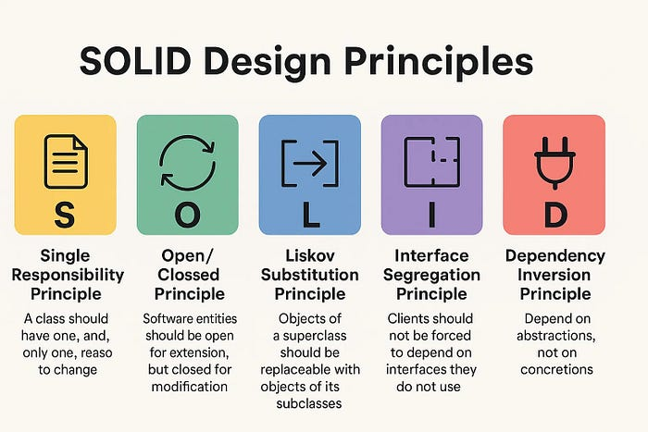
Le SOLID est l’ensemble des principes à appliquer lors de la conception d’un logiciel

Structure d’une méthode :
Public static void

Interfaces dans le code java :
Constructeur : définit

